Fecha: 09 de Agosto de 2012
Boletín de prensa Nº 540
Inició instalación de concreto rígido en obra de Chapal
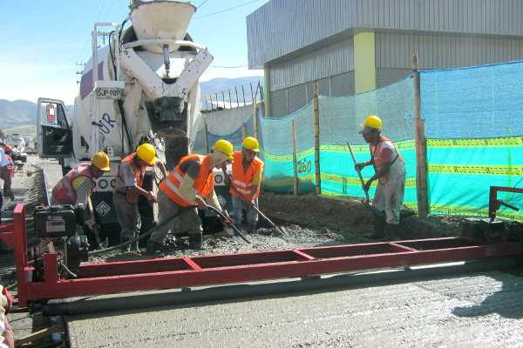
La Alcaldía de Pasto a través de la Unidad Administrativa Especial - AVANTE SETP viene dando cumplimiento al cronograma establecido para la pavimentación del primer tramo del sector de Chapal, iniciando esta semana con la última etapa que consiste en la instalación del concreto rígido.
Miguel Argoty, habitante del sector, agradeció a AVANTE por el desarrollo de las obras: “A pesar que nos hemos visto afectados económicamente por la disminución en las ventas de nuestros locales, hoy podemos ver que la obra es una realidad, que nos beneficiará y que después viene el desquite, agradecemos a Avante y a la Alcaldía por cumplir con la pavimentación de la vía”.
La ALCALDÍA DE PASTO y AVANTE SETP continuarán trabajando para mejorar las condiciones de calidad de vida de la ciudadanía a través de la implementación de las obras del Sistema Estratégico de Transporte Público. Mayor información visite www.avante.gov.co
Jornada ambiental en Sumatambo
La Alcaldía de Pasto por medio de la Secretaria de Gestión Ambiental, dentro de sus acciones misionales realizará el día viernes 10 de Agosto de 2012 una jornada ambiental en la urbanización Sumatambo a partir de las 8 a.m.
En esta jornada se realizará el mantenimiento de zonas verdes, parques, jardines, vacunación de caninos, donación de material vegetal, abono orgánico, sensibilización sobre comparendo ambiental e incendios forestales.
En esta jornada ambiental participaran 12 profesionales, 35 operarios, 30 estudiantes de la Institución Educativa Municipal de pasto INEM, y la Junta de Acción Comunal del barrio Sumatambo. Invitamos a toda la comunidad del sector a participar de estas actividades.
Desarrollarán diplomado dirigido a víctimas
Un diplomado gratuito dirigido a población vulnerable y víctimas de la violencia se desarrollará desde este viernes 10 de agosto a partir de las 8:30 de la mañana en los consultorios jurídicos de la Universidad Mariana de Pasto.
La capacitación se realiza mediante una alianza entre la Alcaldía de Pasto, la ESAP, Defensoría del Pueblo, el Consejo Noruego para los Refugiados y la oficina del Alto Comisionado de Las Naciones Unidas, ACNUR. Los temas que se abordarán en el diplomado son Derecho Internacional Humanitario, Ley de Víctimas y Restitución de Tierras, entre otros.
La capacitación se realizará con profesionales especializados de las entidades organizadoras que conocen a profundidad el tema y busca que las comunidades accedan a sus derechos.
Pasto Transformación Productiva
TIRSO BENAVIDES BENAVIDES
Jefe Oficina de Comunicación Social

